**оглавление**

# **Введение**

Современный рынок труда характеризуется стремительным развитием и повышением спроса на гибкие формы занятости. В таких условиях аутсорсинг становится неотъемлемой частью бизнес-процессов многих компаний, позволяя им сосредоточиться на основных видах деятельности и сократить издержки. Аутсорсинговые компании, в свою очередь, сталкиваются с задачей эффективного управления проектами, ресурсами и коммуникациями с клиентами.

Актуальность разработки веб-портала для аутсорсинговой компании обусловлена несколькими факторами. Во-первых, такой портал значительно повышает удобство работы как для сотрудников компании, так и для клиентов. Интуитивно понятный интерфейс и доступ к необходимой информации в любое время упрощают выполнение задач и способствуют более эффективному взаимодействию между всеми участниками процесса.

Во-вторых, веб-портал способствует повышению качества обслуживания клиентов. Он позволяет оперативно предоставлять актуальную информацию о ходе выполнения проектов, быстро реагировать на запросы и решать возникающие вопросы. Это, в свою очередь, улучшает клиентский опыт и повышает уровень удовлетворенности клиентов.

В-третьих, веб-портал служит эффективным инструментом маркетинга и продвижения услуг аутсорсинговой компании

Целью данной дипломной работы является разработка и внедрение веб-портала, который удовлетворит потребности аутсорсинговой компании в управлении проектами и коммуникациями. В работе рассматриваются ключевые аспекты создания веб-портала, включая анализ требований, разработку архитектуры системы, реализацию функциональных возможностей и тестирование готового продукта.

Таким образом, дипломная работа направлена на решение актуальной задачи по созданию эффективного инструмента для аутсорсинговых компаний, способного повысить их конкурентоспособность и удовлетворить требования клиентов в условиях современного рынка.

**Аутсорсинг**

Что бы разработать сайт для аутсорсинговой компании, для начала стоит сначала узнать, что такое Аутсорсинг.

Аутсорсинг — это бизнес-практика, при которой компания передает выполнение определенных бизнес-процессов или функций внешнему подрядчику (аутсорсеру). Этот подход позволяет организациям сосредоточиться на своих ключевых компетенциях, повысить эффективность и снизить затраты, передавая некритические или вспомогательные функции специализированным внешним поставщикам.

### Основные виды аутсорсинга

**ИТ-аутсорсинг**: передача задач, связанных с информационными технологиями, таких как разработка программного обеспечения, техническая поддержка, управление сетями и инфраструктурой.

**Производственный аутсорсинг**: передача производственных процессов или этапов производства другим компаниям.

**Аутсорсинг бизнес-процессов (BPO)**: передача административных и операционных задач, таких как бухгалтерский учет, управление кадрами, обработка данных.

**Аутсорсинг профессиональных услуг**: передача специализированных задач, требующих высокой квалификации, таких как юридические услуги, маркетинг, инженерные работы.

### Преимущества аутсорсинга

**Снижение затрат**: экономия на операционных расходах, поскольку внешние поставщики часто могут выполнять задачи дешевле благодаря экономии на масштабе.

**Фокус на основном бизнесе**: освобождение внутренних ресурсов и персонала для концентрации на ключевых компетенциях и стратегических задачах.

**Доступ к специализированным знаниям и технологиям**: использование экспертизы и передовых технологий, которыми обладают аутсорсинговые компании.

**Гибкость и масштабируемость**: возможность быстро адаптироваться к изменениям в бизнес-среде и масштабировать операции в зависимости от потребностей.

**Повышение качества и эффективности**: специализированные компании часто имеют больше опыта и могут обеспечить более высокое качество выполнения задач.

### Примеры использования аутсорсинга

**ИТ-сектор**: многие компании передают разработку и поддержку программного обеспечения внешним поставщикам.

**Производственные компании**: передают производство комплектующих другим компаниям, чтобы сосредоточиться на сборке и маркетинге конечного продукта.

**Финансовые и бухгалтерские услуги**: малые и средние предприятия часто передают ведение бухгалтерии специализированным фирмам.

Аутсорсинг стал неотъемлемой частью стратегического управления бизнесом, позволяя компаниям адаптироваться к изменяющимся условиям рынка, оптимизировать операционные процессы и достигать поставленных целей с максимальной эффективностью.

**Изучение Потребностей и Требований к Веб-Порталу**

#### Первым шагом в процессе создания веб-портала для аутсорсинговой компании является детальное изучение потребностей и требований к сайту. Этот этап играет ключевую роль в разработке успешного веб-проекта, так как позволяет определить основные цели, функционал и технические характеристики будущего ресурса. Понимание потребностей целевой аудитории и формулирование требований являются основополагающими факторами для создания эффективного и удобного сайта, который будет удовлетворять запросы пользователей и представлять компанию в сети наилучшим образом.

Целью моего исследования было выявление ключевых потребностей целевой аудитории и формулирование требований к будущему сайту аутсорсинговой компании. Это поможет создать продукт, максимально удовлетворяющий запросы пользователей и эффективно представляющий компанию в сети.

#### Методы исследования

Для достижения поставленных целей были использованы следующие методы:

**Анализ рынка** – изучение конкурентов и аналогичных проектов.

**Анализ пользовательских сценариев** – описание типичных сценариев взаимодействия с сайтом.

**Составление спецификаций и технических требований** – документирование результатов исследования.

#### Анализ рынка

Первым этапом было изучение существующих на рынке решений. Это позволило выявить сильные и слабые стороны конкурентов, определить ключевые тенденции и лучшие практики в разработке сайтов для аутсорсинговых компаний.

**Результаты анализа рынка:**

* Большинство конкурентов предлагают чистый и профессиональный дизайн.
* Информация о компании и её услугах представлена в структурированном виде.
* Контактные формы.

#### Анализ пользовательских сценариев

На основании полученных данных были разработаны типичные пользовательские сценарии, которые описывают, как разные типы пользователей будут взаимодействовать с сайтом. Это включало сценарии для новых посетителей, потенциальных клиентов и партнеров.

**Примеры пользовательских сценариев:**

**Новый посетитель:** Посетитель заходит на сайт, чтобы узнать об услугах компании, просматривает разделы "О компании" и "Услуги", изучает примеры выполненных проектов.

**Потенциальный клиент:** Клиент ищет информацию о стоимости услуг.

**Партнёр:** Партнёр заходит на сайт, чтобы найти информацию о компании, изучает разделы о партнёрстве и сотрудничестве, связывается через предоставленные контактные данные.

#### Спецификации и технические требования

* На основе анализа были сформулированы основные требования к сайту-визитке:

**Функциональные требования:**

* + Профессиональный и интуитивно понятный дизайн.
  + Структурированная информация о компании и услугах.

**Нефункциональные требования:**

* Высокая скорость загрузки страниц.
* SEO-оптимизация для улучшения видимости в поисковых системах.

#### Заключение

Изучение потребностей и требований к сайту-визитке аутсорсинговой компании является важнейшим этапом в разработке успешного веб-проекта. Проведенные исследования и анализ позволили сформулировать четкие и обоснованные требования, которые станут основой для дальнейшего проектирования и разработки сайта. В результате сайт будет не только функциональным и удобным, но и удовлетворяющим ожиданиям пользователей и бизнес-целей компании.

## **Проектирование общей структуры сайта, выбор шаблона**

Для достижения поставленных целей были использованы следующие методы:

1. **Разработка общей структуры сайта** – определение основных разделов и страниц.
2. **Выбор шаблона** – анализ и оценка доступных шаблонов для выбора наиболее подходящего.
3. **Создание прототипов** – визуализация структуры и дизайна сайта.

#### Проектирование общей структуры сайта

На основании анализа потребностей и требований был разработан план общей структуры сайта. Основные разделы и страницы включают:

* + 1. **Главная страница**
* Краткое описание компании.
* Преимущества и основные услуги.
* Краткие отзывы клиентов.
  + 1. **О компании**
* Миссия и ценности.
* Команда (фото и краткие биографии сотрудников).
  + 1. **Услуги**
* Подробное описание предоставляемых услуг.
* Преимущества каждой услуги.
* Кейсы и примеры выполненных проектов.
  + 1. **Контакты**
* Форма обратной связи.
* Контактная информация (адрес, телефон, email).
* Интеграция с мессенджерами и социальными сетями.

## **Выбор шаблона**

Для выбора подходящего шаблона были рассмотрены следующие критерии:

* **Функциональность:** наличие встроенных функций и модулей, соответствующих требованиям сайта.
* **Визуальная привлекательность:** профессиональный и современный дизайн.
* **Поддержка и обновления:** регулярные обновления и наличие поддержки от разработчиков шаблона.

**Процесс выбора шаблона включал следующие шаги:**

1. **Исследование рынка**: анализ популярных шаблонов
2. **Оценка шаблонов**: сравнение функционала, дизайна и отзывов пользователей.

#### Создание прототипов

На основе выбранной структуры и шаблона были созданы низкоуровневые прототипы основных страниц сайта. Прототипы включали:

* Расположение основных блоков и элементов на страницах.
* Навигационные меню и кнопки.
* Размещение текстовых и визуальных элементов.

Прототипы позволили визуализировать структуру сайта и оценить удобство его использования. Были учтены все выявленные потребности и требования, что позволило создать прототипы, соответствующие ожиданиям пользователей и целям компании.

## **Разработка дизайна сайта**

#### Процесс разработки дизайна

1. **Анализ требований и предпочтений**

* Изучение целевой аудитории и конкурентных сайтов.
* Сбор предпочтений клиента по цветовой гамме, стилю и визуальным элементам.

1. **Дизайн главной страницы**

* Разработка макета главной страницы, включающего:
* Заголовок компании.
* Блоки с услугами.

1. **Дизайн внутренних страниц**

* Разработка макетов для разделов "О компании", "Услуги", "Контакты".
* Учет особенностей каждой страницы и специфики контента.

1. **Создание графических элементов**

* Разработка иконок, баннеров, изображений.
* Подбор и адаптация фотографий, иллюстраций.

## **Создание и оформление основных разделов сайта**

**Главная страница:**

Главная страница представляет собой основу веб-страницы, включающую шапку и приветственную секцию. Код разбит на следующие основные части:

**Код Html для главной страницы:**

1. **Шапка (header):**

* **Контейнер (**div **с классом** container**):** Включает логотип и навигационное меню.
* **Логотип (**img **с классом** header_logo**):** Изображение логотипа компании.
* **Навигация (**nav **с классом** header__nav**):** Содержит список навигационных ссылок (ul с классом header__list), каждая из которых представляет разделы сайта: "Главная", "О нас", "Наши предложения", "Магазин".

1. **Приветственная секция (main и section с классом welcome):**

* **Контейнер (**div **с классом** container**):** Включает текст приветствия.
* **Текст приветствия (**div **с классом** welcome__text**):** Включает подзаголовок (h4 с классом welcome__subtitle) и заголовок (h1 с классом welcome__title), передающие основной посыл компании: "Баско Альянс" и "Воплотим вашу мечту в реальность".

#### Код CSS для главной страницы:

CSS-стили определяют внешний вид элементов на странице и включают стили для шапки и приветственной секции:

1. **Стили для шапки:**

* **Шапка (**.header**):** Устанавливает отступы, позиционирование и z-индекс для наложения поверх других элементов.
* **Контейнер (.**header .container**):** Настраивает размещение элементов логотипа и навигации с использованием flexbox для их выравнивания.
* **Логотип (.**header_logo**) :** Задают размеры и отступы для изображений.
* **Навигация (**.header__nav**) и Список (.**header__list**):** Определяют размер шрифта, цвет и отступы для навигационных ссылок.
* **Ссылки в навигации (**.header__nav a**):** Настраивают размер шрифта, прозрачность и переходы при наведении и активном состоянии.

1. **Стили для приветственной секции:**

* **Секция приветствия (**.welcome**):** Определяет минимальную высоту, цвета, отступы и фоновое изображение для приветственной секции.
* **Текст приветствия (**.welcome__text**):** Устанавливает ширину и отступы для блока текста.
* **Подзаголовок (**.welcome__subtitle**) и Заголовок (**.welcome__title**):** Настраивают размер шрифта, отступы и прозрачность для текста в приветственной секции.

### 

Рисунок 1. Главная страница

**Секция О компании:**

Я создал малый информативный и привлекательный блок-раздел "О компании" на веб-странице. HTML обеспечивает структурированное представление информации, а CSS добавляет стилизацию, делая раздел визуально приятным и легким для восприятия. Этот раздел помогает посетителям узнать о компании "Баско плюс. Этот HTML-код представляет собой раздел веб-страницы, посвященный информации о компании. Код включает следующие элементы:

#### Код Html для раздела ****"О компании":****

1. **Секция (section с классом company):**

* **Контейнер (**div **с классом** container**):** Включает изображение команды и текстовое описание компании.
* **Изображение команды (**img **с классом** company__img**):** Показывает команду компании.
* **Текст компании (**div **с классом** company__text**):** Включает заголовок (h3 с классом company__title) и описание ( с классом company__desc), рассказывающие о деятельности компании и её преимуществах.

1. **Текстовое описание компании:**

* **Заголовок (**h3 **с классом** company__title**):** Заголовок раздела "О нас".
* **Описание (**p **с классом** company__desc**):** Текстовое описание компании "Баско плюс", которое подчеркивает её специализацию на создании выдающихся веб-сайтов, а также описывает команду профессионалов и предлагаемые услуги.

#### Код Css ****для раздела "О компании":****

1. **Стили для раздела:**

* **Основной блок (**.company**):** Устанавливает отступы для всего раздела.
* **Контейнер (**.company .container**):** Использует flexbox для выравнивания изображения и текста, а также задаёт внутренние отступы.
* **Изображение команды (**.company__img**):** Определяет максимальные размеры изображения и отступ слева.
* **Текстовый блок (**.company__text**):** Настраивает отступы и максимальную ширину для блока текста.
* **Описание компании (**.company__desc**):** Устанавливает размер шрифта и ширину для текста описания.

1. **Стили для заголовка и описания:**

* **Заголовок (**.company__title**):** Определяет размер шрифта и цвет текста для заголовка.
* **Описание (**.company__desc**):** Настраивает размер шрифта и ширину текста описания, чтобы обеспечить читаемость и привлекательность.

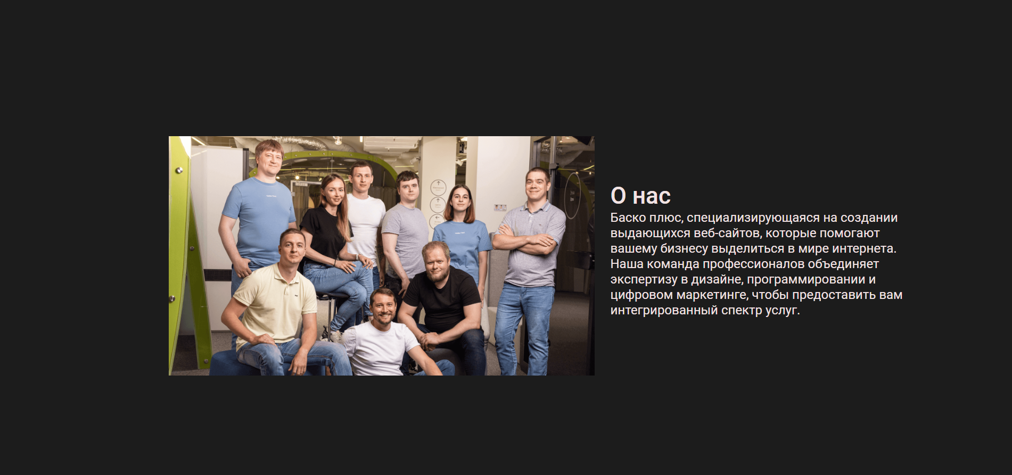

Рисунок 2. О компании

**Секция Преимущества:**

Преимущества представляет собой раздел страницы, посвященный преимуществам компании. В примере приведена одна карточка, которая отображает изображение, заголовок и описание преимущества. Для полной страницы необходимо повторить этот блок 4 раза, для создания нескольких карточек.

**Код Html для раздела Преимущества:**

**Карточка преимущества (section с классом Card-list):**

* **Контейнер (**div **с классом** container**):** Обеспечивает выравнивание карточек с использованиемflexbox.
* **Карточка (**div **с классом** Card-list__card**):** Включает изображение и текстовое описаниепреимущества**.**
* **Изображение (**img **с классом** Card-list__img**):** Изображение, представляющее преимущество.
* **Текстовый блок (**div **с классом** Card-list__text-wrapper**):** Содержит заголовок (h4 с классом Card-list__title) и описание (p с классом Card-list__desc), которые поясняют суть преимущества.

**Код Css для раздела Преимущества:**

1. **Стили для списка карточек (.Card-list):**

* Основной блок (.Card-list): Устанавливает отступы и фон для всего раздела.
* Контейнер (.Card-list .container): Использует flexbox для выравнивания карточек, устанавливает расстояние между ними и ограничивает их ширину.

1. **Стили для карточек (.Card-list__card):**

* Карточка (.Card-list__card): Определяет ширину, текстовое выравнивание, фон и закругленные углы для карточки.
* Изображение (.Card-list__img): Устанавливает ширину и высоту изображения, а также метод его отображения (object-fit: cover), чтобы оно занимало всю доступную область.

1. **Стили для текста на карточках:**

* Заголовок (.Card-list__title): Настраивает отступы и размер шрифта для заголовка.
* Описание (.Card-list__desc): Определяет размер шрифта и прозрачность для текста описания.
* Текстовый блок (.Card-list__text-wrapper): Устанавливает внутренние отступы для блока текста, чтобы обеспечить его читаемость.

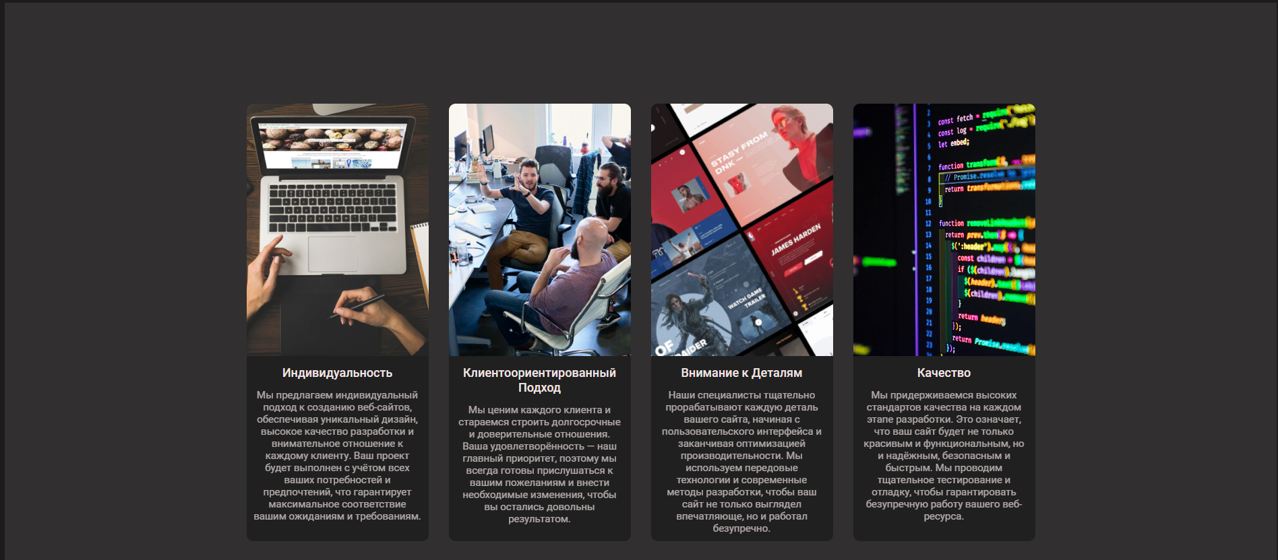

Рисунок 3. Услуги

**Секция Заказ:**

**Код Html для раздела Заказ:**

Этот раздел представляет собой раздел страницы, посвященный информации о процессе заказа и преимуществах работы с программистами компании. Он включает изображение, заголовок и описание.

1. **Раздел "Заказ" (section с классом order):**

* **Контейнер (**div **с классом** container**):** Обеспечивает выравнивание элементов внутри секции с использованием flexbox.
* **Изображение (**img **с классом** order__img**):** Отображает изображение, связанное с разработкой веб-сайтов.
* **Текстовый блок (**div **с классом** order__text**):** Содержит заголовок (h3 с классом order__title), описание (p с классом order__desc), и может содержать элементы с ценами.

**Код CSS для раздела Заказ:**

1. **Стили для раздела "Заказ" (.order):**

* **Основной блок (**.order**):** Устанавливает фон и отступы для всего раздела.
* **Контейнер (**.order .container**):** Использует flexbox для выравнивания изображения и текста, устанавливает внутренние отступы.

1. **Стили для изображения и текста:**

* **Изображение (**.order__img**):** Определяет максимальные размеры изображения и отступ слева.
* **Текстовый блок (**.order__text**):** Настраивает отступы и максимальную ширину для блока текста.
* **Заголовок (**.order__title**):** Устанавливает размер шрифта и цвет текста для заголовка.
* **Описание (**.order__desc**):** Не указано в предоставленном коде, но подразумевается, что оно стилизуется подобно другим текстовым элементам.

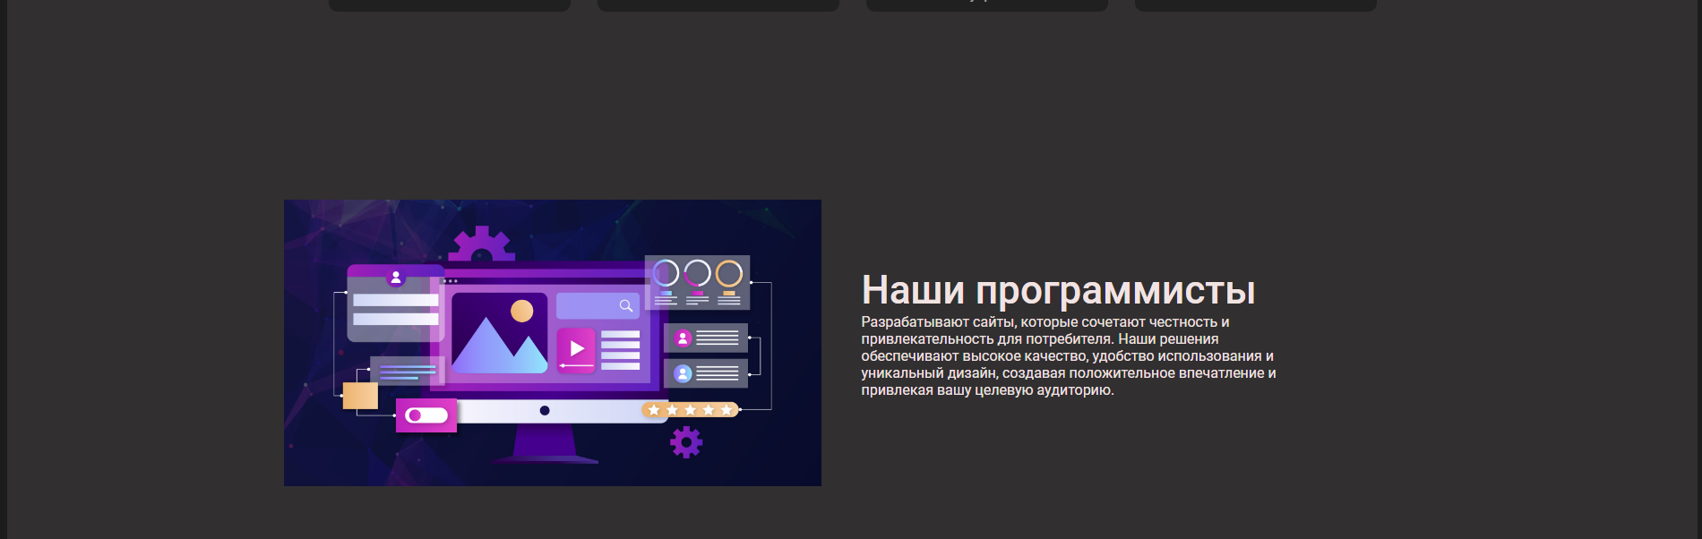}

Рисунок 4. Заказ

**Секция Услуги:**

Это страницы, посвященный различным услугам, которые предоставляет компания. Он включает карточки продуктов с описанием и ценой, а также кнопку для оформления заказа.

**Код Html для раздела Услуги:**

**Раздел "Продукты" (section с классом product):**

* **Контейнер (**div **с классом** container**):** Обеспечивает выравнивание карточек с использованием flexbox и управляет расстоянием между ними.
* **Карточка продукта (**div **с классом** product__card**):** Включает заголовок, описание, цену и кнопку для заказа.
* **Заголовок (**h4 **с классом** product__titel**):** Название продукта или услуги.
* **Описание (**p **с классом** order__desc**):** Краткое описание услуги.
* **Цена (**span **с классом** product__price**):** Стоимость услуги.
* **Кнопка заказа (**a **с классом** btn btn--small**):** Ссылка для оформления заказа.

**Код CSS для раздела Услуги:**

CSS-стили определяют внешний вид карточек продуктов и их размещение на странице:

1. **Стили для раздела "Продукты" (.product):**

* **Основной блок (**.product**):** Устанавливает отступы и цвет текста для всего раздела.
* **Контейнер (**.product .container**):** Использует flexbox для выравнивания карточек, устанавливает расстояние между ними и ограничивает их ширину.

1. **Стили для карточек продуктов (.product__card):**

* **Карточка (**.product__card**):** Определяет размеры, внутренние отступы, фон и стилизацию для карточки продукта.
* **Изменение стиля для четных карточек (**.product__card:nth-child(even)**):** Настраивает отступы для четных карточек, чтобы они отображались симметрично.

1. **Стили для текста и кнопок:**

* **Заголовок (**.product__titel**):** Настраивает отступы и размер шрифта для заголовка.
* **Описание (**.product_desc**):** Определяет отступы и прозрачность для текста описания.
* **Цена (**.product__price**):** Устанавливает вес шрифта, межбуквенный интервал и цвет для текущей цены.
* **Старая цена (**.product__old-price**):** Настраивает стили для отображения старой цены с зачеркиванием и прозрачностью.
* **Кнопка заказа (**.btn**):** Устанавливает верхний отступ для кнопки заказа.

1. **Фоновые изображения для карточек (.card-A, .card-B, .card-C, .card-D):**

* **Фоновые изображения (**background-image**):** Устанавливают разные изображения для различных карточек.

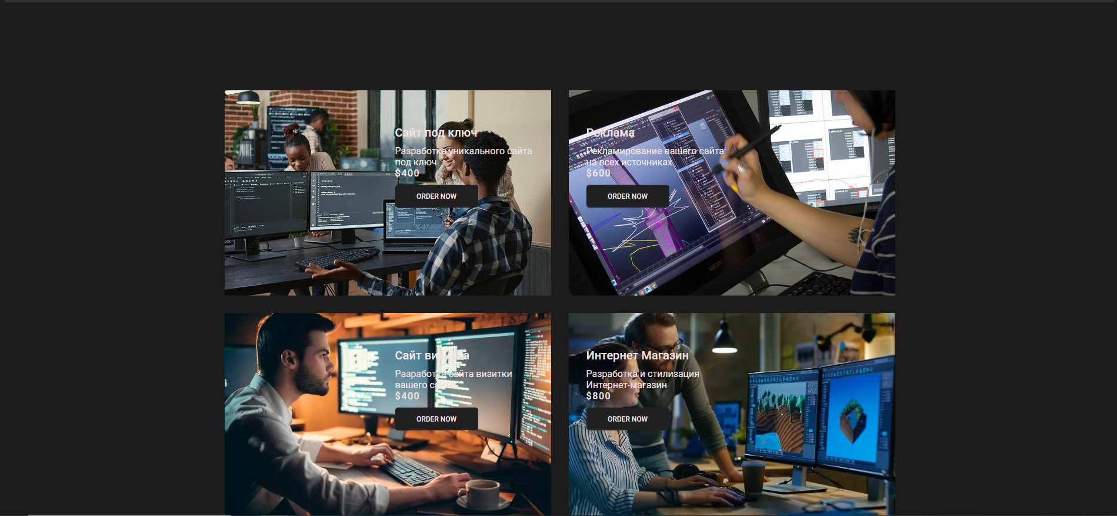

Рисунок 5. Услуги

## **Разработка дополнительных страниц сайта**

**Секция обратная связь:**

Секция "Обратная связь" на веб-странице, которая включает изображение и текст с цитатой.

**Код Html для раздела Обратная связь:**

* Контейнер (div с классом container): Обеспечивает выравнивание изображения и текста с использованием flexbox и управляет их расположением.
* Изображение (img с классом feedback__img): Визуально сопровождает текст отзыва.
* Цитата (blockquote с классом feedback__text): Включает текст отзыва и имя автора.
* Текст отзыва (p с классом feedback__desc): Основное содержание отзыва.
* Автор отзыва (cite с классом feedback__author): Имя автора отзыва.

**Код Css для раздела Обратная связь:**

1. **Стили для раздела "Обратная связь" (.feedback):**

* Основной блок (.feedback): Устанавливает нижний отступ для всего раздела.
* Контейнер (.feedback .container): Использует flexbox для выравнивания содержимого, задает максимальную ширину и управляет направлением расположения элементов.

1. **Стили для изображения (.feedback__img):**

* Изображение (.feedback__img): Определяет стилизацию для изображения в разделе.

1. **Стили для текста и блока цитаты (.feedback__text):**

* Блок цитаты (.feedback__text): Настраивает отступы, максимальную ширину и центрирование текста. Добавляет иконку цитаты перед текстом.
* Текст отзыва (.feedback__desc): Определяет отступы и размер шрифта для текста отзыва.
* Автор отзыва (.feedback__author): Настраивает стили для имени автора, включая прозрачность, размер шрифта и жирность.

1. **Дополнительные стили для адаптивного дизайна:**

* Адаптивные стили (.feedback .container): Меняет направление flexbox контейнера на столбец для лучшего отображения на мобильных устройствах.
* Адаптивные стили для текста и автора (.feedback__desc, .feedback__author): Уменьшают размер шрифта и отступы для улучшенной читабельности на маленьких экранах.

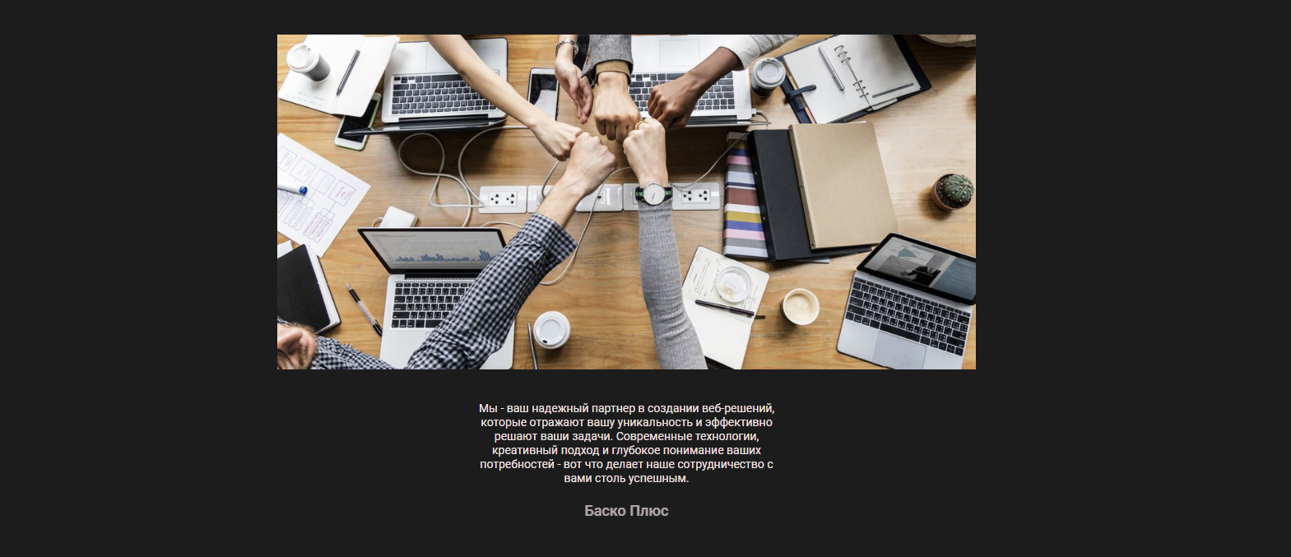

Рисунок 6. Обратная связь

**Секция Футер:**

**Код Html для раздела Футер:**

Раздел "Футер" (footer с классом footer):

* Контейнер (div с классом container): Обеспечивает сеточное выравнивание содержимого и управляет их размещением.
* Контакты (div с классом footer__contacts): Включает логотип, почту и веб-сайт.
* Меню навигации (nav с классом footer__nav): Содержит список меню с информацией.
* Список меню (ul с классом footer__list): Включает несколько блоков с подсписками.
* Блок меню (li с классом footer__list-title footer__menu): Содержит заголовок и подсписок с ссылками.

**Код Css для раздела Обратная связь:**

1. **Стили для секции "Футер" (.footer):**

* Основной блок (.footer): Устанавливает отступы для всего футера.
* Ссылки (.footer a): Настраивает размер шрифта, цвет и эффекты наведения для всех ссылок в футере.
* Заголовок меню (.footer .footer__title): Устанавливает отступы, жирность и размер шрифта для заголовков меню.

1. **Стили для контейнера (.footer .container):**

* Контейнер (.footer .container): Использует CSS Grid для выравнивания содержимого, задает количество колонок.

1. **Стили для контактов (.footer__contacts):**

* Контакты (.footer__contacts): Настраивает флекс-контейнер для вертикального выравнивания элементов.
* Логотип (.footer__logo): Определяет размер и нижний отступ для логотипа.
* Ссылки (.footer__link): Настраивает отображение и отступы между ссылками.

1. **Стили для списка меню (.footer__list):**

* Список (.footer__list): Использует CSS Grid для выравнивания блоков меню.
* Элементы списка (.footer__list-item): Определяют отступы между элементами списка.



Рисунок 7. Футер

## **Заключение**

Проходя производственную практику в организации ООО «БАСКО ПЛЮС», я углубил свои знания и навыки в области веб-разработки, работая с HTML и CSS. В ходе практики я научился создавать структурированные и стилизованные веб-страницы, что включало разработку секций для отображения информации о компании, карточек продуктов и услуг, а также секции обратной связи.

Я освоил основы адаптивного дизайна, используя flexbox и grid для выравнивания элементов, и научился применять различные стили для улучшения визуального представления веб-сайта. Эти навыки позволили мне вносить значительный вклад в создание удобного и эстетически привлекательного интерфейса для пользователей.

Практика в ООО «БАСКО ПЛЮС» дала мне ценный опыт, который я смогу применять в дальнейшей профессиональной деятельности в сфере веб-разработки.

# **Список литературы**

1. Корнеева, О.Н. "Создание и дизайн веб-сайтов: практическое руководство". Издательство "Питер". - 2020. - № 4. - С. 34-39.
2. Петров, В.К. Современные подходы к веб-дизайну с использованием CSS. // Журнал "Веб-дизайн и разработка". - 2019. - № 3. - С. 18-25.
3. Смирнова, Е.И. Адаптивный дизайн: Принципы и методы реализации. // Книга "Актуальные вопросы веб-разработки". - 2018. - СПб.: Издательство "Питер". - С. 76-89.
4. Кузнецов, О.В. Flexbox и Grid: Инструменты для современного веб-дизайна. // Книга "Новые технологии в веб-разработке". - 2017. - М.: Издательство "БХВ-Петербург".
5. Белова, Н.П. Разработка интерфейсов с использованием HTML и CSS. // Журнал "Электронная коммерция". - 2020. - № 2. - С. 47-55.
6. Васильев, М.Ю. Прогрессивное улучшение в веб-дизайне. // Книга "Современные методики веб-разработки". - 2019. - М.: Издательство "Техносфера". - С. 92-107.
7. Алексеева, Л.М. CSS для начинающих и профессионалов: Практическое руководство. // Журнал "Программирование и Интернет". - 2021. - № 1. - С. 29-38.
8. Громов, Д.С. HTML5: Новые возможности для веб-разработчиков. // Журнал "Инновации в веб-технологиях". - 2018. - № 5. - С. 12-20.

# **Приложение:**

**Листинг Кода:**

**Главная страница:**

### 

**Html Листинг со страницы Главная:**

<!-- Шапка -->

<header class="header">

<div class="container">

<img src="./S_height.jpg" class="header_logo">

<nav class="header__nav">

<ul class="header__list">

<li><a class="active" href="#!"> Главная </a></li>

<li><a class="active" href="#!"> О нас </a></li>

<li><a class="active" href="#!"> Наши предложения </a></li>

<li><a class="active" href="#!"> Магазин </a></li>

</ul>

</nav>

</div>

</header>

<!-- Приветсвенная секция -->

<main class="main">

<section class="welcome">

<div class="container">

<div class="welcome__text">

<div class="welcome__text">

<h4 class="welcome__subtitle"> Баско Альянс </h4>

<h1 class="welcome__title"> Воплотим вашу мечту в реальность </h1>

</div>

</div>

</div>

</section>

**Листинг CSS со страницы главная:**

/*- Шапка */

.header {

    padding: 5px 0;

    position: relative;

    z-index: 10;

}

.header .container{

    display: flex;

    justify-content: space-between;

    align-items: center;

}

.header_logo {

  height: 90px;

  margin-left: -90px;

}

.Nissai{

    height: 60px;

    margin-left: -190px;

    margin-top: 13px;

}

.header__nav{

    font-size: 14px;

    padding: 20px 0px 0px 0px;

}

.header__list{

    color: #202020;

    display: flex;

    gap: 30px;

}

.header__nav a{

    font-size: 24px;

    opacity: 0.7;

    transition: opacity 0.3s;

}

.header__nav a.active {

    color: #F2E3E3;

    font-size: 30px;

}

.header__nav a:hover{

    opacity: 0.9;

}

/*- Приветсвенная секция */

.welcome {

    box-sizing: border-box;

    min-height: 100vh;

    color: #202020;

    margin-top: -5px;

    padding: 300px 0;

    background-image: url("./Main.jpg");

    background-repeat: no-repeat;

    background-size: cover;

    background-position: center;

}

.welcome__text{

    width: 550px;

    margin-left: -160px;

    margin-top: -160px;

.welcome__subtitle {

    margin-bottom: 7px;

    font-size: 24px;

    letter-spacing: 0.1em;

    opacity: 0.9;

}

.welcome__title {

    font-size: 58px;

}

.welcome__desc {

    margin: 40px 0;

    font-size: 18px;

    opacity: 0.7;

**О компании:**



**Листинг Html со страницы “О компании”:**

<!-- О компании -->

<section class="company">

<div class="container">

<img src="./team.png" alt="" class="company__img">

<div class="company__text">

<h3 class="company__title"> О нас </h3>

<p class="company__desc"> Баско плюс, специализирующаяся на создании выдающихся веб-сайтов, которые помогают вашему бизнесу выделиться в мире интернета.

Наша команда профессионалов объединяет экспертизу в дизайне, программировании и цифровом маркетинге, чтобы предоставить вам интегрированный спектр услуг. </p>

</div>

</div>

</section>

**Листинг Css:**

/*- О компании */

.company {

    padding: 126px;

}

.company .container{

    display: flex;

    justify-content: space-between;

    align-items: center;

    padding-top: 130px;

    padding-right: 90px

}

.company__img {

    max-width: 800px;

    max-height: 500px;

    margin-left: -50px;

}

.company__text {

    margin-bottom: 25px;

    max-width: 500px;

    margin-left: 30px;

}

.company__desc{

    font-size: 24px;

    width: 600px;

.company__title {

    font-size: 44px;

    color: #F2E3E3;

**Примущества:**



**Листинг Html со страницы преимущества:**

<!-- 1 карточка -->

<section class="Card-list">

<div class="container">

<div class="Card-list__card">

<img src="./image 2.jpg" alt="" class="Card-list__img">

<div class="Card-list__text-wrapper">

<h4 class="Card-list__title"> Индивидуальность </h4>

<p class="Card-list__desc"> Мы предлагаем индивидуальный подход к созданию веб-сайтов, обеспечивая уникальный дизайн, высокое качество разработки и внимательное отношение к каждому клиенту. Ваш проект будет выполнен с учётом всех ваших потребностей и предпочтений, что гарантирует максимальное соответствие вашим ожиданиям и требованиям. </p>

</div>

</div>

**Листинг Css со страницы преимущества:**

/*- Список */

.Card-list {

    padding: 150px 0;

    background: #312F30;

}

.Card-list .container {

    display: flex;

    gap: 20px 30px;

    margin: 0 auto;

    max-width: 1200px;

}

.Card-list__card {

    width: 660px;

    overflow: hidden;

    text-align: center;

    background: #202020;

    border-radius: 10px;

}

.Card-list__img {

    width: 100%;

    height: 375px;

    object-fit: cover;

}

.Card-list__title {

    margin-bottom: 13px;

    font-size: 18px;

}

.Card-list__desc {

    font-size: 15px;

    opacity: 0.7;

}

.Card-list__text-wrapper {

    padding: 10px;

}



**Листинг Html со страницы Заказ:**

<!-- Заказ -->

<section class="order">

<div class="container">

<img src="./web develope.jpg" alt="" class="order__img">

<div class="order__text">

<h3 class="order__title"> Наши программисты </h3>

<p class="order__desc"> Разрабатывают сайты, которые сочетают честность и привлекательность для потребителя. Наши решения обеспечивают высокое качество, удобство использования и уникальный дизайн, создавая положительное впечатление и привлекая вашу целевую аудиторию. </p>

</div>

</div>

</section>

**Листинг Css со страницы заказ:**

/*- Заказ */

.order {

    background: #312F30;

    padding: 60px 0;

}

.order .container{

    display: flex;

    justify-content: space-between;

    align-items: center;

    padding-right: 90px

}

.order__img {

    max-width: 600px;

    max-height: 600px;

    margin-left: -50px;

}

.order__text {

    margin-bottom: 25px;

    max-width: 500px;

}

.order__title {

    font-size: 44px;

    color: #F2E3E3;



**Листинг кода Html со страницы услуги:**

<!-- Продукты -->

<section class="product">

<div class="container">

<!-- 1 карточка -->

<div class="product__card card-queen">

<h4 class="product__titel">Сайт под ключ</h4>

<p class="order__desc">Разработка уникального сайта под ключ

</p>

<span class="product__price"> $400 </span>

<a href="#!" class="btn btn--small"> Сделать заказ </a>

</div>

**Листинг кода Css со страницы услуги:**

/*- Продукты */

.product {

    padding: 150px 0;

    color: #F2E3E3;

}

.product .container {

    display: flex;

    justify-content: center;

    flex-wrap: wrap;

    gap: 30px;

}

.product__card {

    box-sizing: border-box;

    width: 555px;

    min-height: 350px;

    padding: 60px 30px 60px 290px;

    background-color: #4b3a3a;

    background-size: cover;

    background-repeat: no-repeat;

    background-position: center;

}

/*- выбор чётной карточки */

.product__card:nth-child(even) {

    padding-left: 30px;

    padding-right: 290px;

  }

.product__titel {

    margin-bottom: 10px;

    font-size: 20px;

}

.product_desc {

    margin-bottom: 10px;

    opacity: 0.7;

}

.product__price {

    font-weight: 500;

    letter-spacing: 0.1em;

    color: #F2E3E3;

}

.product__price + .product__old-price{

    margin-left: 3px;

}

.product__old-price {

    text-decoration: line-through;

    opacity: 0.9;

    color: #F2E3E3;

}

.product .btn {

    margin-top: 10px;

}

.card-A{

    background-image: url(./Razraby.jpg);

}

.card-B{

    background-image: url(./igrydevelop.jpg);

}

.card-C{

    background-image: url(./programs.jpg);

}

.card-D{

    background-image: url(./igry.webp);

**Обратная связь:**



**Листинг кода Html со страницы обратной связи:**

<!-- Обратная связь -->

<section class="feedback">

<div class="container">

<img src="./devolop.jpg" alt="" class="feedback__img">

<blockquote class="feedback__text">

<p class="feedback__desc"> Мы - ваш надежный партнер в создании веб-решений, которые отражают вашу уникальность и эффективно решают ваши задачи. Современные технологии, креативный подход и глубокое понимание ваших потребностей - вот что делает наше сотрудничество с вами столь успешным. </p>

<cite class="feedback__author"> Баско Плюс </cite>

</blockquote>

</div>

</section>

**Листинг кода Css со страницы обратной связи:**

/*- Обратная связь */

.feedback {

    padding-bottom: 200px;

  }

  .feedback .container {

    display: flex;

    align-items: center;

    justify-content: space-between;

    max-width: 880px;

  }

  .feedback__img {

  }

  .feedback__text {

    margin: 0;

    max-width: 370px;

    text-align: center;

    /* display: flex;

    flex-direction: column; */

  }

  .feedback__text::before {

    content: url("./images/icons/quote.svg");

  }

  .feedback__desc {

    margin: 30px 0;

  }

  .feedback__author {

    opacity: 0.7;

    font-style: normal;

    font-weight: 500;

    font-size: 24px;

  }

  .feedback__subauthor {

    font-weight: 500;

    font-size: 12px;

    opacity: 0.7;

    display: block;

  }

  .feedback {

    padding-bottom: 100px;

  }

  .feedback .container {

    flex-direction: column;

  }

  .feedback__author {

    font-size: 18px;

  }

  .feedback__desc {

    margin: 20px 0;

    font-size: 14px;

  }

**Футер:**



**Листинг кода Html со страницы футер:**

<footer class="footer">

<div class="container">

<div class="footer__contacts">

<img src="./S_height.jpg" class="footer_logo">

<a class="footer__link footer__link-mail" href="mailto:ArN4MyanPS@mail.ru">BaskoPlus@mail.ru</a>

<a class="footer__link footer__link-web" href="">www.BaskoPlus.ru</a>

</div>

<!-- Футер наше меню -->

<nav class="footer__nav">

<ul class="footer__list">

<li class="footer__list-title footer__menu">

<a class="footer__title" href="#!">Информация</a>

<ul class="footer__inner-list">

<li class="footer__list-item"><a href="#!">Вк</a></li>

<li class="footer__list-item"><a href="#!">Telegramm</a></li>

<li class="footer__list-item"><a href="#!">YouTube</a></li>

</ul>

</li>

<!-- Футер информация-->

<li class="footer__list-title_footer__info">

<a class="footer__title" href="#!"></a>

<ul class="footer__inner-list footer__info">

<li class="footer__list-item"><a href="#!">О нас</a></li>

<li class="footer__list-item"><a href="#!">Наши Преймущества</a></li>

<li class="footer__list-item"><a href="#!">Наши услуги</a></li>

</ul>

</li>

**Листинг кода Css со страницы футер:**

.footer {

    padding: 120px 0;

  }

  .footer a {

    font-size: 12px;

    color: rgba(255, 255, 255, 0.8);

    transition: color 0.3s;

  }

  .footer a:hover {

    color: rgba(255, 255, 255, 0.9);

  }

  .footer .footer__title {

    display: inline-block;

    margin-bottom: 15px;

    font-weight: 500;

    font-size: 16px;

    color: #fff;

  }

  .footer .container {

    display: grid;

    grid-template-columns: 1fr 3fr 1fr;

  }

  .footer__contacts {

    display: flex;

    flex-direction: column;

    align-items: flex-start;

  }

  .footer__logo {

    width: 70px;

    margin-bottom: 20px;

  }

  .footer__link {

    display: flex;

    align-items: center;

    gap: 5px;

  }

  .footer__link + .footer__link {

    margin-top: 10px;

  }

  .footer__link::before {

    width: 12px;

    height: 12px;

  }

.footer__list {

  display: grid;

  grid-template-columns: repeat(3, 1fr);

}

.footer__list-title {

}

.footer__inner-list {

}

.footer__list-item + .footer__list-item {

  margin-top: 15px;

}

.footer__list-title_footer__info{

    margin-top: 13px;

}